به نام خدا
سری چهارم تمرینات | درس: برنامه نویسی پیشرفته | ترم دوم سال تحصیلی 04-03 | مدرس: مظفر بگ محمدی | دانشگاه ایلام
- Encryption: متدی بنویسید که یک فایل متنی را بخواند و هر کاراکتر را طبق جدول زیر عوض کند. مثلاً، a با D عوض می شود. در حالی که y با S عوض می شود. حال متدی بنویسید که فایل متنی حاصل از متد قبلی را بخواند و آنرا رمزگشایی کند.
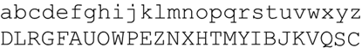
- MIME: در این تمرین یک تصویر با فرمت bmp به شما داده میشود. شما باید هر بار یک پیکسل (معادل 3 بایت) از این فایل را بخوانید. حال به آخر این سه بایت یک بیت 1 اضافه کنید تا یک عدد 25 بیتی داشته باشید. این عدد را به 5 تکه 5 بیتی تقسیم کنید. سپس به ازای هر تکه 5 بیتی، سه بیت 010 را به اول آن اضافه کنید و کد اسکی معادل این عدد 8 بیتی را در یک فایل متنی ذخیره کنید. به مثال زیر توجه کنید:
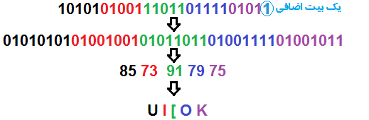
حال متدی بنویسید که متن ذخیره شده را دوباره به تصویر معادل تبدیل کند.
- Steganography: متدی بنویسید که یک تصویر bmp را بخواند و یک متن را در تصویر پنهان کند. متد دیگری بنویسید که متن ذخیره شده در تصویر را بازیابی کند. جزییات این روش به خودتان بستگی دارد. مثلاً، می توانید متن را در پیکسلهای مشخصی که فقط خودتان و طرف مقابل از آن خبر دارد ذخیره کنید. میتوانید به ازای بیت 0 از رنگهای زوج و به ازای بیت 1 از رنگهای فرد استفاده کنید. اگر رنگ پیکسل زوج بود و شما نیاز به یک عدد فرد داشتید میتوانید مقدار رنگ را یک واحد کاهش یا افزایش دهید. میتوانید در هر پیکسل 3 بیت ذخیره کنید. یا اینکه مثلا فقط رنگ سبز پیکسلها را دستکاری کنید.
- لیگ فوتبال: در این تمرین یک فایل به شما داده می شود که رده بندی یکی از لیگهای فوتبال در آن ذخیره شده است. به عنوان مثال، فایل laliga-2024.txt حاوی جدول لیگ اسپانیا در سال 2024 است. مشخص کنید که:
چه تیمی بیشترین گل را زده است؟ چه تیمی کمترین گل را خورده است؟
چه تیمی بهترین اختلاف گل دارد؟ چه تیمی بدترین اختلاف گل دارد؟
چه تیمی بیشترین گل را خورده است؟ چه تیمی کمترین گل را زده است؟
چه تیمی بیشترین مساوی را دارد؟ چه تیمی کمترین مساوی را دارد؟

